主要中标标的名称、规格型号、数量、单价、服务要求:
标包 | 标的名称 | 规格型号 | 单价 | 数量 | 服务要求
A | 透射式烟度计（便携式排放检测系统） | MQW-7005 | 53600.00 | 22 | 详见招标文件
A | OBD故障诊断仪 | Handset  OBD-DV | 24600.00 | 22 | 详见招标文件
A | 便携式尿素检测仪 | HandsetP2 | 5800.00 | 22 | 详见招标文件
A | 便携式林格曼黑度检测仪 | MQY-300L | 26900.00 | 22 | 详见招标文件

评审劳务报酬支付表：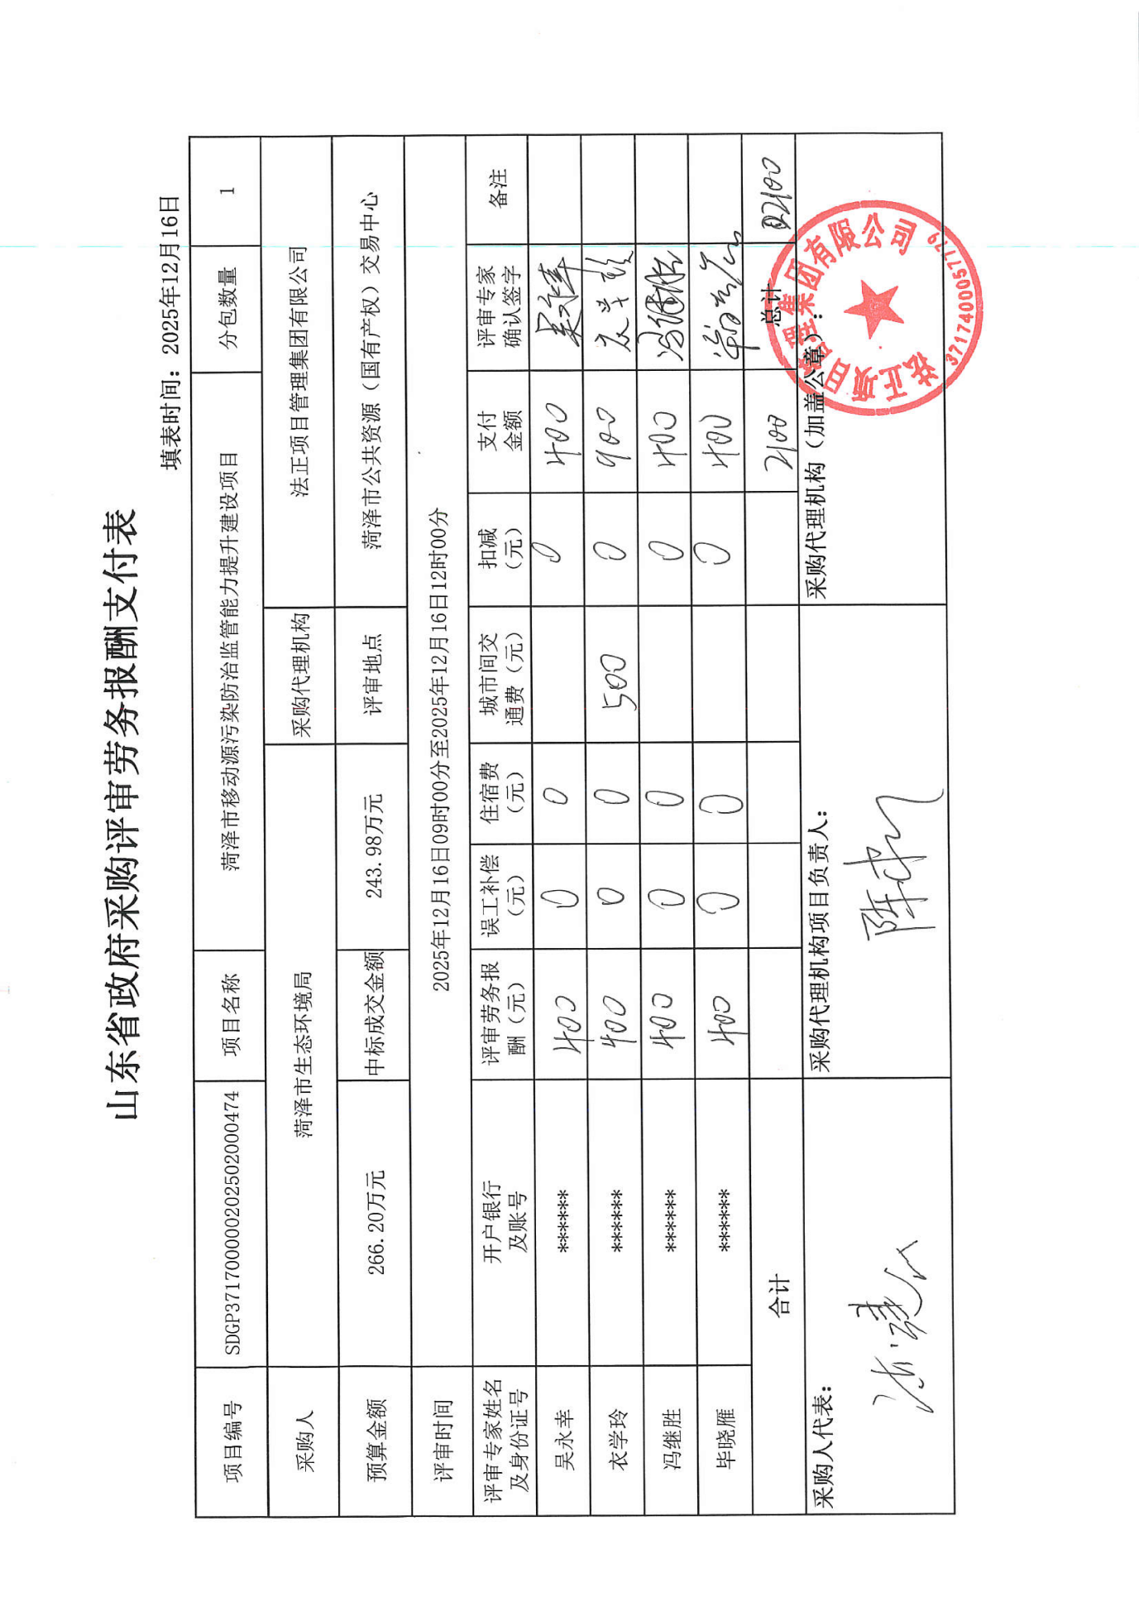

成交供应商业绩：
序号 | 项目名称 | 采购单位 | 采购内容
1 | 台州市环科环保设备运营维护有限公司便携式排放检测系统采购项目 | 台州市环科环保设备运营维护有限公司 | MQW-7005
2 | 湖北韵蓝检验检测技术服务有限公司便携式排放检测系统采购项目 | 湖北韵蓝检验检测技术服务有限公司 | MQW-7005
3 | 新疆嘉桦环境科技有限公司便携式排放检测系统采购项目 | 新疆嘉桦环境科技有限公司 | MQW-7005

中标企业中小企业声明函：